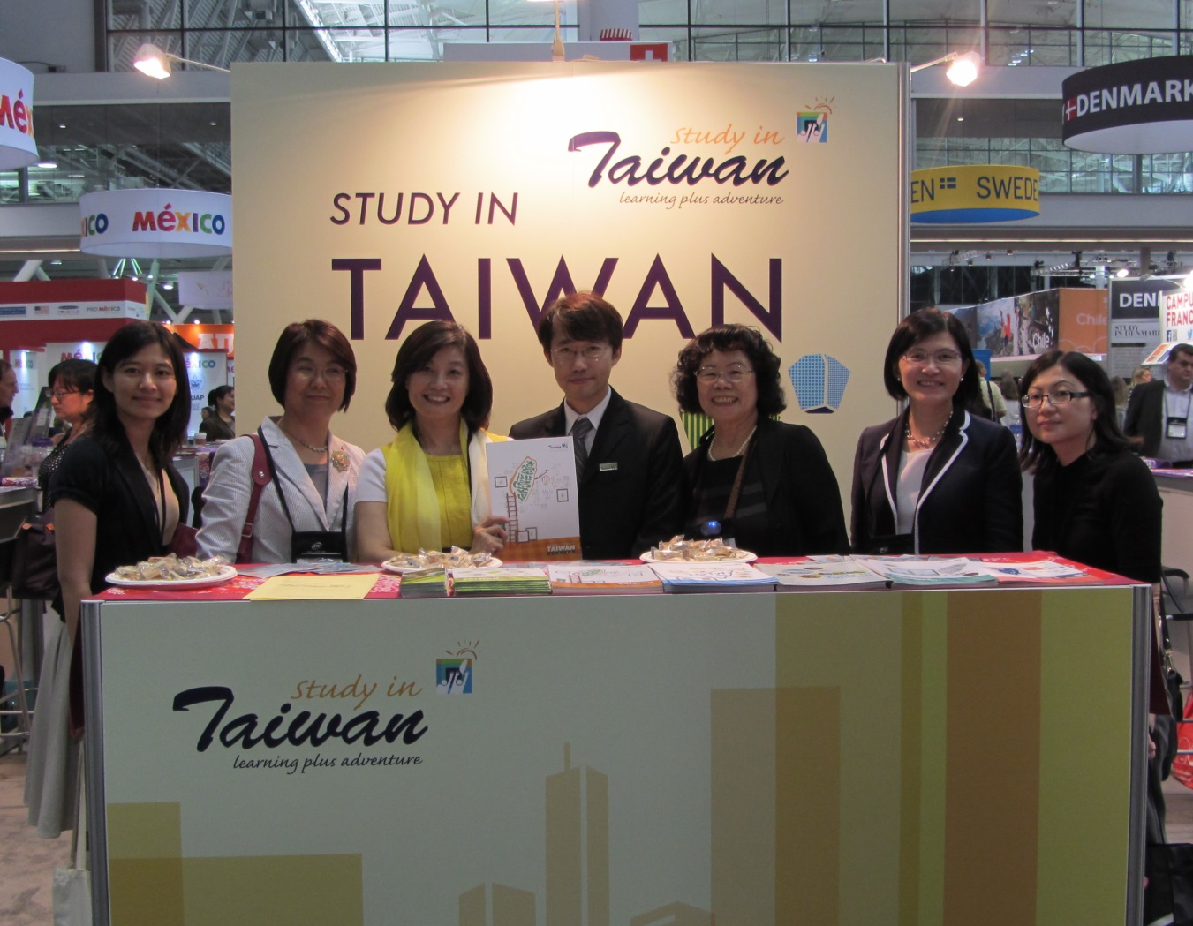

(圖1) 教育部政務次長思伶(左三)、國際教育司司長楊敏玲(左二)、財團法人高等教育國際合作基金會執行長陳惠美(右三)及駐波士頓教育組組長黃薳玉(右二)於美洲教育者年會臺灣「Study in Taiwan (赴臺留遊學)」展攤合影
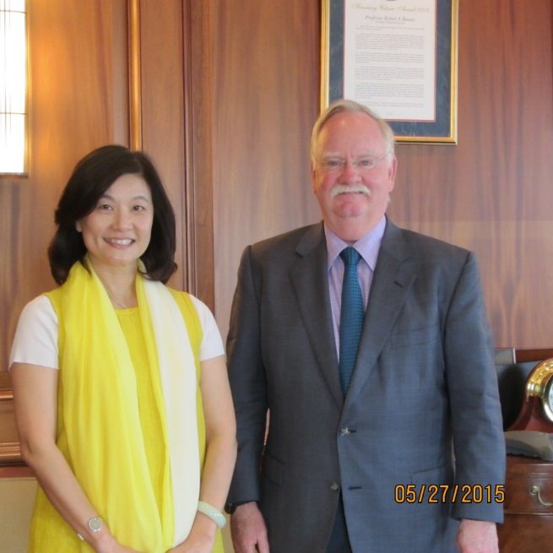

（圖2）教育部政務次長林思伶(左)與波士頓大學校長Dr. Robert Brown合影
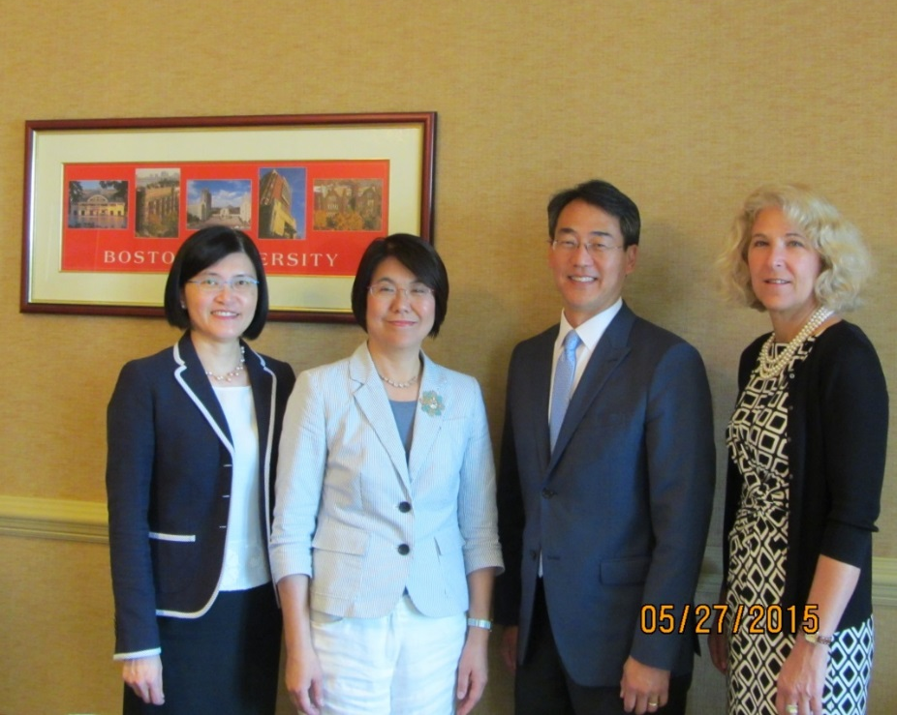

（圖3）教育部國際教育司司長楊敏玲（左二）與波士頓大學副校長Willis Wang(右二)、波士頓大學海外留遊學計畫辦公室主任Amanda Miller(右一)及駐波士頓教育組組長黃薳玉(左)會後合影
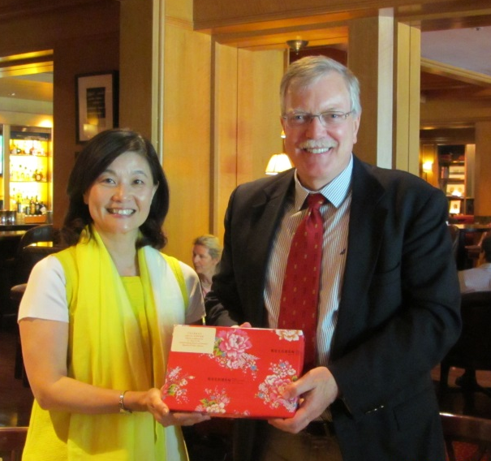
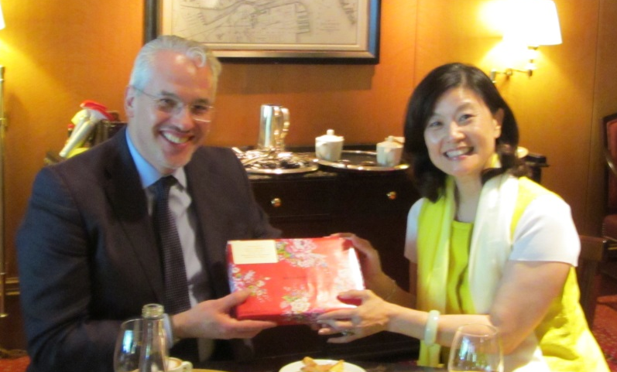
（圖4）教育部政務次長林思伶與波士頓大學「臺灣研究」計畫兩位主持人：Dr. Eugenio Menegon(左) 及Dr. Robert Murowchick(右)會後合影

